TECH IIA
hodina č.19 A STROJOVÉ OPRACOVANIE DREVA
- ide o druhy a spôsoby opracovania dreva pomocou strojov
DRUHY STROJOVÉHO OPRACOVANIA DREVA:
- obrábanie s porušením väzby drevných vlákien
a, rezanie = trieskové a beztrieskové
b, štiepanie
c, delenie hmoty na drobné časti = drvenie, mletie, rozvlákňovanie, roztrieskovanie
d, delenie koncentrovanou energiou = laser
- obrábanie bez porušenia väzby drevných vlákien
a, lisovanie
b, ohýbanie
c, hladenie tlakom a teplom
- pri strojovom opracovaní sa najčastejšie stretávame s obrábaním s porušením väzby drevných vlákien = REZANIE, ktoré delíme
- TRIESKOVÉ = opracovanie masívneho dreva a drevných veľkoplošných materiálov
a, pílenie
b, frézovanie
c, vŕtanie
d, dlabanie
e, sústruženie
f, brúsenie
- BEZTRIESKOVÉ = výroba dýh
a, krájanie
b, lúpanie
c, strihanie, vysekávanie
Technológia delenia a formátovania
- PÍLENIE
= rezanie pílou ( pílenie)
= rezanie
          - je technologická operácia, pri ktorej sa materiál delí mnohozubým rezným
nástrojom , pílou = pílové nástroje sú ... pílové kotúče
... pílové pásy
... pílové listy
... pílové reťazce
          - môže byť :
              - priečne = naprieč drevných vlákien ... skracovanie
              - pozdĺžne = v smere drevných vlákien ... rozrezávanie, rozmietanie,
omietanie
              - kombinované rezanie .... vrátane formátovania veľkoplošných
materiálov a tvarové vyrezávanie
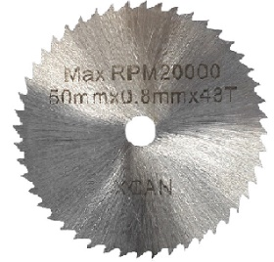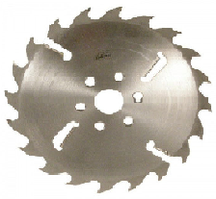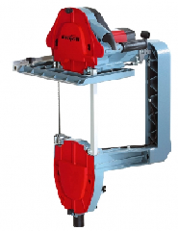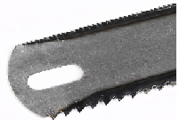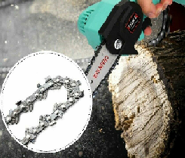
pílové kotúče pílové pásy pílové listy pílové reťaze
TECH IIA
hodina č.19 B
Priečne rezanie
= rezanie naprieč ( kolmo) drevných vlákien, označuje sa aj ako prerezávanie
- materiál sa delí na dĺžku, to znamená materiál skracujeme
- rezný nástroj prekonáva odpor materiálu, ktorý je daný pevnosťou vlákien
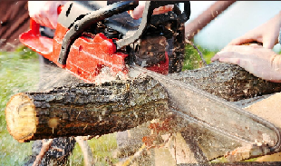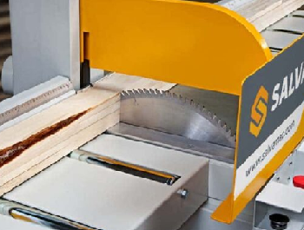
- je vhodné trojuholníkové súmerné ozubenie
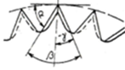
- na skracovanie sa používajú skracovacie píly
– podľa polohy nástroja
          - horné – v nábytkárskej a stavebno-stolárskej výrobe
          - dolné
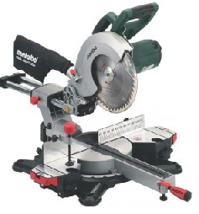
Pozdĺžne rezanie
= rozdeľujeme drevo na šírku
- rezné hrany delia drevo v smere rovnobežne s vláknami =rozrezávanie dreva
- materiál kladie menší rezný odpor, k tomu je prispôsobený tvar zubov
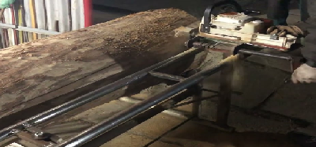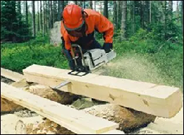
TECH IIA
hodina č.19
- je vhodné trojuholníkové nesúmerné alebo vlčie ozubenie
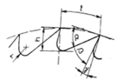
trojuholníkové nesúmerné vlčie ozubenie
- na pozdĺžne rezanie sa používajú rozrezávacie píly
– podľa polohy nástroja
- horné
          - dolné s jedným alebo viacerými pílovými kotúčmi
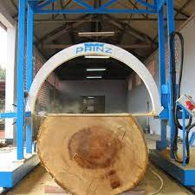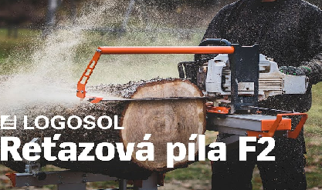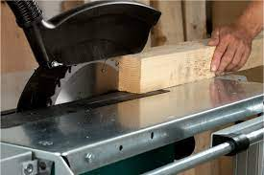
Kombinované rezanie
= rezanie konštrukčných dosiek, nazýva sa formátovanie
- rezanie po šírke a po dĺžke na požadovaný formát

- používajú sa pílové kotúče s SK plátkami ( spekané karbidy)
Rezanie konštrukčných materiálov :
- hrubých rozmerov = rozmerov s nadmierou na opracovanie
- presných = čistých rozmerov dielcov
- v nábytkárskej výrobe ... režú sa na priebežných formátovacích strojoch
- v menších prevádzkach ... horná formátovacia píla
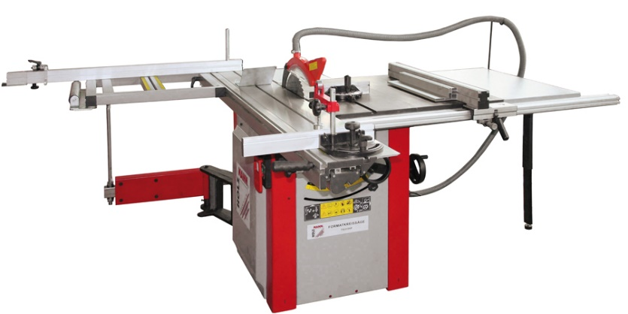 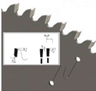spekané kar.- SK

